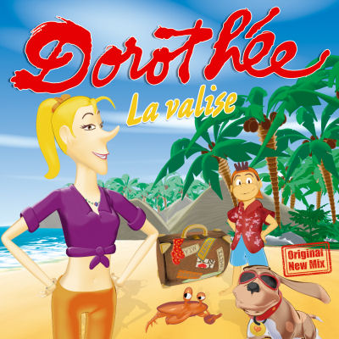

J'ai mis dans ma
Trois ou quatre _______
Mon foulard, ma casquette
Une paire de _______
Mon anorak et mon béret
____ maillot et ____ bonnet
____ mis dans ma valise
Ma belle _____ ______
Ma trousse de toilette
Une paire de serviettes
La laisse et le collier du _____
La photo de Sébastien
Et des __________ rouges et jaunes à petits pois {2x}
J'ai mis dans ma ______
Mon écharpe cerise
Mes balles et ma ________
Mes patins à roulette
Mon magnétophone à cassettes
Des bateaux et ma mallette
Et des _________ _____ et jaunes à petits pois {4x}
http://videos.tf1.fr/video/musique/clips/clips_v/0,,3319195,00-dorothee-nouveau-clip-valise-.html

_______ dans ma valise
Ma perruque qui frise
Mes pastilles pour la gorge
Un bout de sucre d'orge
Mon dictionnaire français-_____
Et ma ceinture dorée
Un kilo de poires pour la soif
Un bouquin et une coiffe
Ma télévision portative
Et un ____________ vert olive
Mon stylo mon aide-mémoire
Mon cor anglais et mon mouchoir
Un parapluie si il pleuvait
De la crème pour bronzer
Des cachets pour le mal de _____
Des bonbons et mes lunettes
Un peu de papier pour écrire
Un pyjama pour dormir
Un paire de ________ à crampons
Et deux ou trois _________
Du mouron pour mon canari
Et un gros pull-over ______
Et des chaussettes rouges et ______
à petits pois (ad lib)

